Дельта-17/1
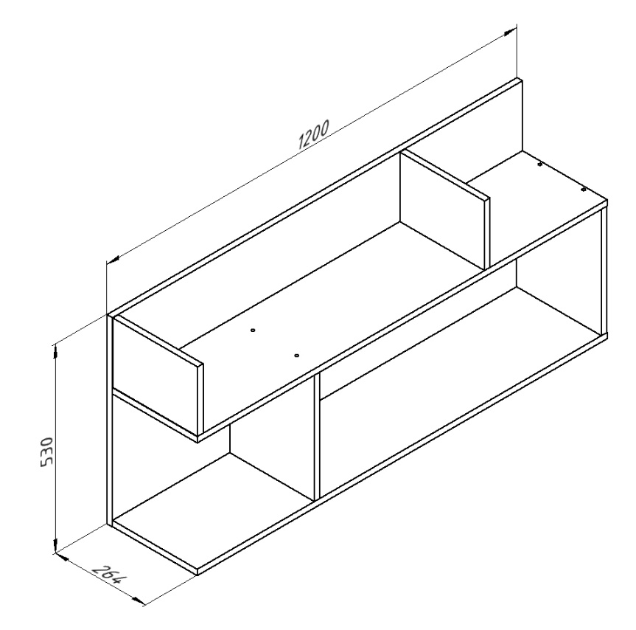

Габариты (ДхШхВ) | Д120*В53*Г27
Индивидуальная упаковка | Гофрокороб
Общий вес изделия | 18кг
Объем изделия | 0,04 м3
Количество упаковок | 2 шт.
Материал каркаса | ЛДСП - Egger
Фурнитура | Пр-во Россия, Турция, Германия
Кромка | ПВХ 0,4мм пр-во Россия
Цвет корпуса | Дуб молочный
Цвет фасада | Дуб молочный, ольха, орех, венге, оранж, салат,голубой,крем,желтый
Гарантия | 18 мес.

Описание:
Полка навесная - это стильный и функциональный предмет интерьера. Оригинальный дизайн делают этот элемент достойным дополнением современного интерьера детской комнаты. Включает в себя 4 открытых ниши на которых можно удобно разместить личные вещи, книги или элементы декора. Полка универсальная, поэтому при сборке можно выбрать левое или правое расположение ниш.

